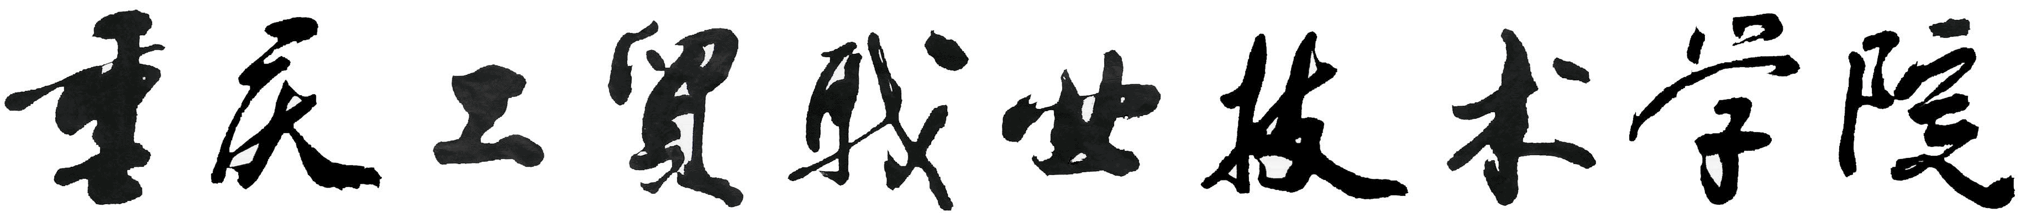

水工结构设计实训

水利水电工程技术专业

学 期 20 年 期
20 年 月 日
目 录

学生实训守则 3
课题：×××土石坝坝体设计 4
第一部分 《水工建筑物课程设计》实训任务书 4
第二部分 《水工建筑物课程设计》实训指导书 6
第三部分 基本资料 7
课题：单向板肋形楼盖设计 9
第一部分 课程设计任务书 9
第二部分 课程设计指导书 11
第三部分 设计资料 12

学生实训守则
一、严格遵守各项规章制度与操作规程
二、必须在规定的时间内参加实训，原则上不准请假和迟到、早退，实训室必须保持安静，不准高声喧哗，不准乱扔纸屑、杂物。
三、实训课前要做好预习，熟悉安全保护措施和实训操作程序，写出预习报告；否则，不准参加实训，实训前要做好准备工作，经实训指导老师或实训员检查同意后，方可进行实训。
四、实训中要严肃认真、仔细、姿势端正；严格操作程序，要注意观察，作好记录，要听从指导老师和实训员的指导，节约水电和其它消耗材料，要爱护仪器设备，注意安全，如发生故障应立即报告指导老师，不可自作主张，擅自处理。
五、实训结束，将所用仪器、设备、药品、材料清洗整理好，经指导老师同意后，方可离去。实训报告文字清晰、整洁、语言准确。
六、凡造成仪器、设备损坏等，应主动报告，接受检查后，按制度处理。
七、不准擅自拿走实训室的任何工具；一但发现除按有关规章制度处分外，还要加倍罚款处理。

课题：×××土石坝坝体设计

第一部分 《水工建筑物课程设计》实训任务书
一、课程设计目的
培养同学们了解并初步掌握水利工程的设计内容、方法和步骤。通过课程设计，应用和巩固该课程所学的理论，锻炼应用所学的课程知识解决实际工程的能力，培养正确的设计思想，熟悉水利建设的方针、政策及有关的规范，进一步提高同学们编写设计说明书、进行各种计算和绘制水利工程图的能力。
二、课程设计任务
1、拟定大坝剖面尺寸
2、确定大坝细部构造
三、课程设计基本要求
要求每一位同学对设计内容中的各个重要环节的设计均需自己动手，做出完整的设计成果（包括编写设计说明书，绘制设计图），并要求各项设计成果概念明确，说理简明扼要，绘图正确整洁，计算准确并具有一定的精度。
四、课程设计成果
1、设计说明书1份
2、1号设计图1张，含大坝横剖面图、必要的细部构造图。
五、课程设计时间
课程设计时间共一周。
六、课程设计成绩评定
1、课程设计等级
课程设计成绩分为优、良、中、及格、不及格五等。成绩等级与百分制评分对应情况见表1。
2、课程设计成绩评定方法
课程设计成绩由平时出勤、设计成果、答辩三部分组成，评定方法见表1。
表1 课程设计成绩评定表
序号 | 项目 | 课程设计评分 |  | 权重 |  | 课程设计成绩
序号 | 项目 | 评分 | 满分 | 系数 | 取值 | 课程设计成绩
1 | 平时出勤 | P1 | 100 | K1 | 0.3 | P=p1k1+p2k2+p3k3  优： p≥90  良： p=80—89  中： p=70—79  及格：p=60—69  不及格：p< 60
2 | 设计成果 | P2 | 100 | K2 | 0.4
3 | 答辩 | P3 | 100 | K3 | 0.3

七、时间安排
表2 课程设计时间安排表
内 容 | 时 间（天）
1、熟悉资料及准备工作 | 0.5
2、坝体设计及绘图 | 3.5
4、整理说明书 | 0.5
5、答辩 | 0.5
共计 | 5

第二部分《水工建筑物课程设计》实训指导书

一、拟定大坝剖面尺寸
1、计算坝顶高程；
2、拟定坝顶宽度；
3、拟定坝坡尺寸；
4、拟定防渗体尺寸；
5、拟定排水体尺寸。
二、绘制设计图
1、绘制大坝横剖面图；
2、坝顶构造详图；
3、上游护坡构造详图；
4、下游护坡构造详图；
5、排水体构造详图。

第三部分 基本资料
一、地形资料 坝址地形图如下图所示
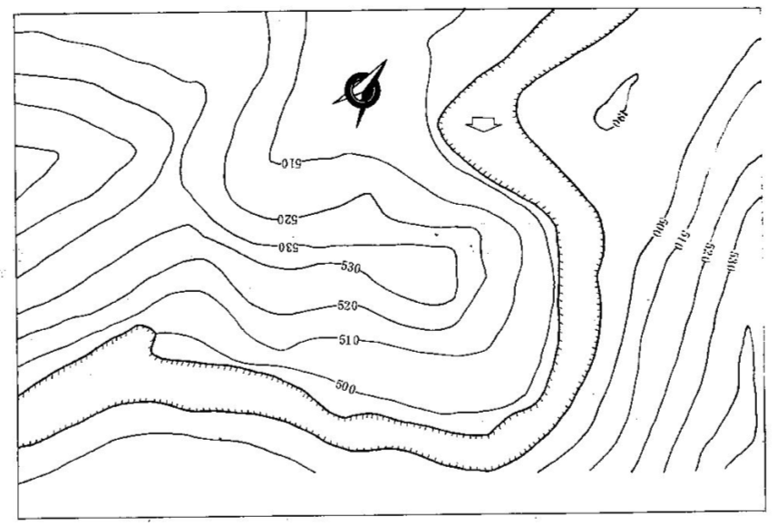
二、地质资料
水库位于山区峡谷内，两岸地势高峻，河谷为老年期梯形河谷，库区及坝址一带均为第四纪周口店期原生黄土，库区底部有深6-8米的第三纪三趾马红色粘土，为一天然隔水层，河槽底部有深4-5米的砂卵石。砂卵石浮容重$\text{10}\text{.}2{\text{kN}}/{m^{3}}$，内摩擦角${\text{30}}^{0}$，粘结力为0，渗透系数$1\text{.}7×{\text{10}}^{−3}{\text{cm}}/s$；坝基红粘土浮容重$\text{10}\text{.}6{\text{kN}}/{m^{3}}$，内摩擦角${\text{20}}^{0}$，粘结力$\text{21}\text{KPa}$。
三、水文水利计算资料
1、正常高水位526.00m；
2、设计洪水位527.90m，相应下游水位495.90m；
3、校核洪水位528.60m，相应下游水位496.40m；
4、死水位516.62m；
5、库容569万$m^{3}$；
6、溢洪道宽20m，堰顶高程526.00m；
7、灌溉引水量$2{m^{3}}/s$，浇地4.5万亩。
四、气象地理资料
1、水库最大吹程1.70KM；
2、多年平均最大风速$\text{11}m/s$；
3、多年平均最大冻土厚度0.64M；
4、该地区地震烈度5度。
五、建筑材料资料
1、该坝址附近壤土比较丰富，蕴藏量约为500万立方，河床中有砂砾料可供开采，运距约1.5公里，但储量仅为15万立方，距坝址5公里处可开采块石，交通较方便；
2、天然状态下壤土的主要物理力学性质：天然含水量16%-18%，天然容重15${\text{kN}}/{m^{3}}$，比重2.7，塑限含水量17%，塑性指数16，易溶盐含量0.5%，有机质含量0.4%；
3、壤土试验有关指标：干容重16.5${\text{kN}}/{m^{3}}$，浮容重10.6${\text{kN}}/{m^{3}}$，饱和容重20.6${\text{kN}}/{m^{3}}$，粘结力19$\text{KPa}$，内摩擦角${\text{18}}^{0}$，渗透系数$2\text{.}4×{\text{10}}^{−5}{\text{cm}}/s$；
4、可供作堆石排水体的石料有关指标：比重2.71，干容重19.50${\text{kN}}/{m^{3}}$，饱和容重22.30${\text{kN}}/{m^{3}}$，浮容重12.30${\text{kN}}/{m^{3}}$，湿容重20.30${\text{kN}}/{m^{3}}$，内摩擦角${\text{31}}^{0}$，渗透系数$2×{\text{10}}^{−2}{\text{cm}}/s$。

参考资料
《碾压式土石坝设计规范》
《水工设计手册》

课题：单向板肋形楼盖设计

第一部分 课程设计任务书
一、 课程设计目的
1、 巩固、充实、加深所学基本理论和专业知识；
2、 培养学生综合运用所学知识解决实际问题的能力；
3、 培养学生初步掌握单向板肋形结构设计的步骤和方法；
4、 培养学生形成正确的设计思想，树立严肃、认真、求实和刻苦的工作作风。
二、 课程设计任务
单向板肋形楼盖设计
三、 课程设计基本要求
1、 必须发挥独立思考能力，独立完成设计任务
2、 必须具有严肃认真、一丝不苟的工作作风；
3、 正确选择设计资料，明确设计任务，按时完成设计任务。
四、 课程设计成果
1、 完成设计计算书一份。内容包括：
（1）板、次梁、主梁的截面尺寸拟定；
（2）板、次梁、主梁的荷载计算、内力计算（按弹性体系方法）、主梁的弯矩包络图和剪力包络图；
（3）构件截面配筋计算。
2、绘制楼盖结构布置图。内容包括：
（1）梁板结构布置图；
（2）板的配筋图；
（3）次梁配筋图；
（4）主梁配筋图及材料图；
（5）钢筋表；
（6）设计说明：如混凝土强度等级、钢筋级别、混凝土保护层厚度、钢筋制作等。
五、课程设计时间
课程设计时间共一周。
时间（天） | 任务
0.5 | 熟悉资料、做好准备工作
1.5 | 板的设计
1 | 次梁设计
1 | 主梁设计
1 | 答辩

六、课程设计成绩评定
课程设计成绩由平时出勤、设计成果和答辩三部分组成，分为优、良、中、及格、不及格五等。成绩等级与百分制评分对应情况见下表。
课程设计成绩评定表
序号 | 项目 | 课程设计评分 |  | 权重 |  | 课程设计成绩
序号 | 项目 | 评分 | 满分 | 系数 | 取值 | 课程设计成绩
1 | 平时出 勤 | P1 | 100 | K1 | 0.3 | P=p1k1+p2k2+p3k3  优： p≥90  良： p=80—89  中： p=70—79  及格：p=60—69  不及格：p< 60
2 | 设计成 果 | P2 | 100 | K2 | 0.4
3 | 答 辩 | P3 | 100 | K3 | 0.3

第二部分 课程设计指导书
一、板的设计
1、计算简图；
2、荷载计算；
3、内力计算；
4、配筋计算；
5、绘制板的配筋详图。
二、次梁设计
1、计算简图；
2、荷载计算；
3、内力计算；
4、配筋计算；
5、次梁配筋图。
三、主梁设计
1、计算简图；
2、荷载计算；
3、内力计算；
4、正截面承载力计算；
5、斜截面承载力计算；
6、主梁吊筋计算
7、主梁配筋图纵向受力筋的晚期和切断位置，应根据弯矩和剪力包络图及材料图确定。

第三部分 设计资料
某水电站生产副厂房为3级水工建筑物，采用钢筋混凝土现浇单向板楼盖，结构布置如下图所示：
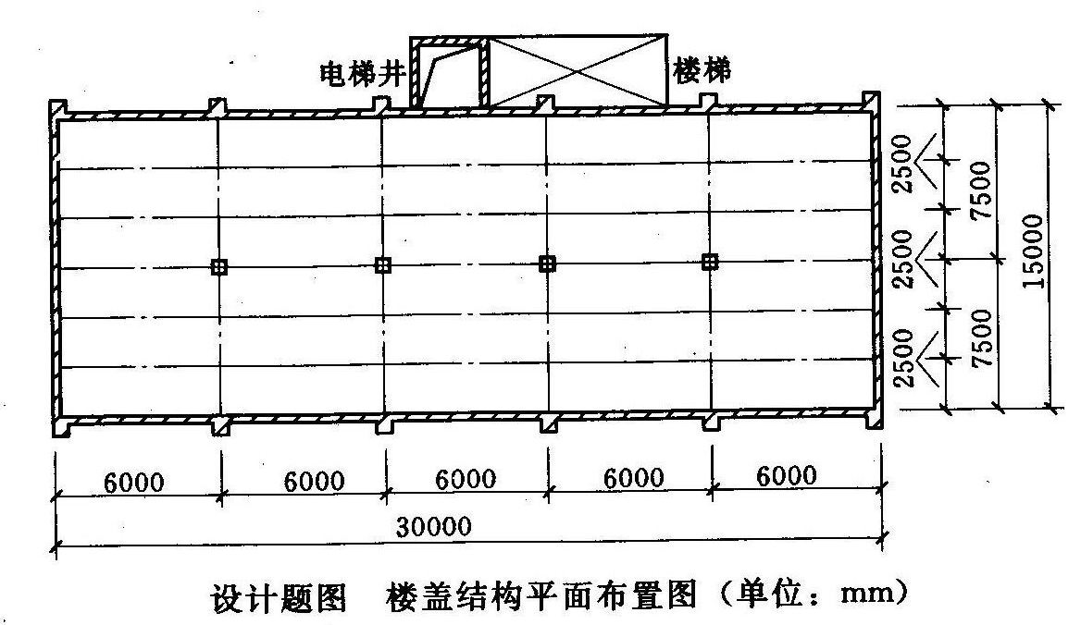
楼盖设计条件如下：
（1）厂房按正常运行状况设计；
（2）楼面均布荷载标准值为6kN /m3；
（3）楼面面层用20mm厚水泥砂浆抹面（重度为20kN/m3），板底及梁用15mm厚混合砂浆粉底（重度为17kN/m3）;
（4）混凝土强度等级为C20；钢筋除主梁和次梁的主筋采用Ⅱ级钢筋外，其余均采用Ⅰ级钢筋。

